利川市民族中医院塑料袋年度内控采购

报价函

尊敬的供货商：

利川市民族中医院临床业务需要，拟采购塑料袋一批，现公开向社会满足要求的供货商函询相关费用，在满足质量要求的情况下同等质量采用最低报价（质量不得次于医院现行使用质量）。报价资料将作为重要资料保存，请在报价函回复时按要求惠示贵公司联系人、联系方式及产品检测报告或其他佐证资料**（检测报告或其他佐证资料不能提供原件的，需在复印件上加盖供货商鲜章，并承诺检测报告或其他佐证资料适用于本项目），**加盖公章后并密封包装，按照采购公告时限送到我院（利川市南环大道98号）。

采购人：利川市民族中医院

联系人：后勤保卫科

联系电话：0718-7266653

日期：2025年4月8日

|  |  |  |  |  |  |
| --- | --- | --- | --- | --- | --- |
| 物品名称 | 规格 | 单位 | 数量 | 单价报价（元） | 金额（元） |
| 影像袋 | 40*52cm | 个 | 20000 |  |  |
| 方便袋 | 48*75cm | 个 | 5000 |  |  |
| 方便袋 | 31*45cm | 个 | 200000 |  |  |
| 方便袋 | 21*34cm | 个 | 350000 |  |  |
| 合计 | | | | |  |

注：1、影像袋材质：高密度聚乙烯塑料薄膜，厚度：14丝及以上，质量符合国家相关标准、环保标准，提供质量检验合格证；感官要求：白色，不应有明显异嗅，外观均匀、平整，不应存在有碍使用的气泡、穿孔（不包括设计透气孔）、塑化不良、鱼眼僵块、丝纹、挂料线、皱折（不包括折边等正常折叠引起的折痕）等瑕疵，图案、文字应清晰、完整；

2、方便袋食品接触用，厚度：0.03mm及以上，质量符合《塑料购物袋》GB/T21661-2020要求，标识明确（包括产品名称、标准号、规格、公称承重、材质与组分、生产厂家及环保声明和安全声明）；

3、数量以2025年度实际需要数量为准，并按医院要求印制logo(见附图），并与医院样品一致；

4、如有未在表中新增加的塑料制品比照同类相似规格计价；

4、报价包括影像片袋、包装、运输、搬运、利润、税费等所有一切费用，报价有效期自2025年4月至2026年4月。

|  |  |  |  |
| --- | --- | --- | --- |
| 报价人信息 | | | |
| 联系人 |  | 联系电话 |  |
| 电子邮箱 |  | 传真 |  |
| 单位地址 |  | | |
| 报价单位 | （加盖公章）  2025年 月 日 | | |

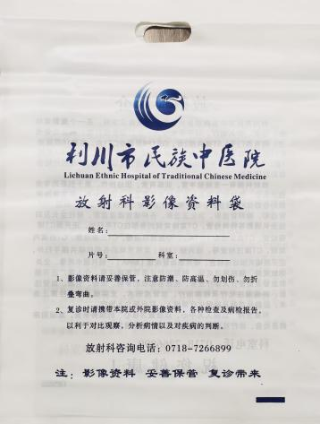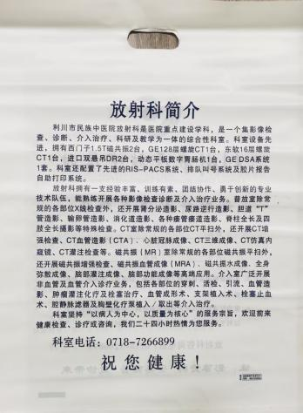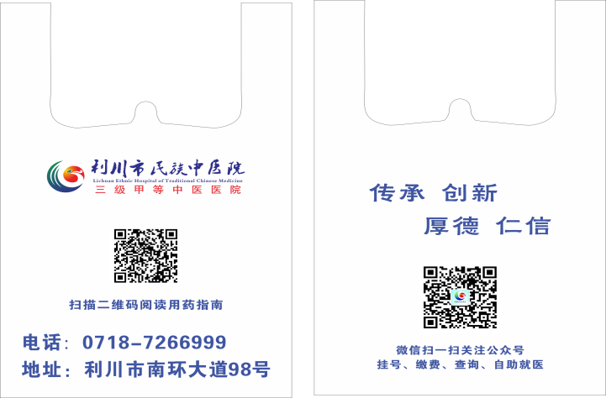

影像袋 方便袋